数字电路与逻辑设计实验（下） · 课程设计报告
题目4：简易拼图游戏设计与实现
基于 Altera MAX II EPM1270T144C5 CPLD 的纯硬件 RTL 完整工程实现
课程名称： | 数字电路与逻辑设计实验（下） | 实验学期： | 2026～2027学年第一学期
专业班级： | 电子工程 / 计算机科学与技术 | 学生姓名： | 课题组成员
学生学号： | 202300000000 | 指导教师： | 实验指导教师组
实验成绩： | 【评定中】 | 报告日期： | 2026年10月

一、设计课题的任务要求（5分）

1.1 课题背景与开发平台
本课题要求使用纯硬件描述语言（VHDL-93），在 Altera MAX II EPM1270T144C5 CPLD 上设计并实现一套高完整度、强交互性的简易拼图游戏系统。核心目标是在零软核/零微控制器的纯硬件电路上，完成自检、待机、目标预览、伪随机散落、平移旋转、碰撞检测、锁定与全帧判定等全部游戏逻辑。
• 核心逻辑器件：Altera MAX II EPM1270T144C5（含 1,270 个逻辑单元 LE，127 个逻辑阵列块 LAB，无片上嵌入式 RAM 块）；板载外设资源：50 MHz 有源晶振 (PIN_18)、使能开关 SW7 (PIN_125)、复位按键 BTN0 (PIN_61)、4×4 矩阵键盘、8×8 双色 LED 点阵屏、8 位共阴极数码管、电磁式无源蜂鸣器 (PIN_60)；EDA 工具链与环境：Quartus II 9.1 (32-bit，含内置仿真器与 TimeQuest 静态时序分析)、Python 3.14（12 套测试台 sim/tb_.py 共 5,700 余行判据 + 17 个工具脚本 scripts/.py 共 4,700 余行，合计约 1.0 万行自动化激励/判据与资源对账脚本）。本机未安装 ModelSim / GHDL，全部功能仿真均由 Quartus 内置仿真器完成（结果回写进 sim/.vwf）。

1.2 任务规范与技术要求分解
课题涵盖 11 项基础功能要求（B1～B11）与 5 项自主提高要求（A1～A5）：1. B1 使能与自检：SW7=‘0’ 时全系统低功耗静默熄灭、所有显示器件不显示；SW7=‘1’ 时开机自检——点阵 64 点全亮黄色并以 2 Hz、占空比 50% 闪烁，数码管全显“88888888”并同步闪烁，蜂鸣器奏响 POST 开机自检短鸣；自检窗口 2 s 后进入待机（B2）； 2. B2 待机状态：自检结束后点阵熄灭，数码管 DISP7 显示‘5’，DISP0 显示初始关卡‘1’，其余数码管熄灭； 3. B3 关卡指示：由最右侧数码管 DISP0 实时指示当前关卡（1/2/3）；本游戏基础为两关（第三关属 A2 扩展），且所有控制键统一使用 4×4 矩阵键盘； 4. B4 目标预览：待机按【开始】进入 5 秒预览，点阵红光显示目标图案（第一关为【题】图 4-1——课程题目 PDF 第 9 页——所示的 4×3 实心矩形，共 12 格），DISP7 倒计时 5～1； 5. B5 随机散落与对局：5 秒后自动散落，各零片随机分布且两两互不重叠（第一关 3 块零片，3+6+3=12 格）；DISP4:DISP3 倒计时，第一关限时 30 s； 6. B6 零片选择：按【选择】键循环切换，当前选中的零片高亮变绿，其余未锁定零片保持红色； 7. B7 平移与碰撞检测：按【上/下/左/右】平移，硬件实时拦截移出 8×8 边界或与其它零片重叠的非法指令； 8. B8 确认与锁定：按【确认】键锁定当前零片，锁定后零片变为黄色且不可再被选择及移动； 9. B9 成功与失败判定：全部锁定且画面与目标完全一致判定过关，数码管显示 PASS 并奏胜利乐句；超时或拼错判定失败，显示 FAIL 并奏失败乐句；结算画面先以 2 Hz 闪 2 个周期（1 s）后常亮，便于远距离判读； 10. B10 第二关：规则参考第一关，完整拼图图案自拟（本项目固定为 PAT3 阶梯），预览 5 s 后出现四块异形零片（1×3 横条 3 格 + 1×2 竖条 2 格 + J 形 5 格 + 六格块 6 格，共 16 格，位置随机、互不重叠），限时 40 s；成功显示胜利图案（绿色粗对勾），超时或拼错显示失败图案（红色叉）； 11. B11 重开局：对局中或结束后再次按【开始】即可开始新一轮（game_fsm 的 S_PLAYING / S_WIN / S_FAIL 三态都响应 K_START）；系统脱机上电即玩，无需任何上位机通信； 12. A1 丰富音效（附加）：定制马里奥风格背景乐（三关三曲）与自检 / 预览 / 过关 / 拼错 / 通关 / 失败事件乐句；对局期按键刻意静音（按上板实测反馈“按键音会打扰背景音乐”去掉按键与碰撞音，同时省 −9 LE），声音提示全部由背景乐与事件乐句承担； 13. A2 多关卡挑战（附加）：在 B10 第二关之后增加第三关（60 s，16 格，图案库随机抽取），支持三关连闯； 14. A3 位置随机与方向随机（附加）：零片位置随机已实现（rng_lfsr + 拒绝采样重试）；开局朝向随机按明确取舍未做 —— 改用固定非零初值（PIECE_ORI_INIT = 1/1/2/2，由 scripts/check_geometry.py 对第一关与第二/三关四幅图案穷举验证“不旋转则无解”），使【旋转】成为通关必需的一步，朝向由玩家自行旋转掌控； 15. A4 零片顺时针旋转（附加）：按【旋转】键在无碰撞情况下实现局部 90° 原位顺时针旋转； 16. A5 自拟其他功能（附加）：S1 第三关图案库随机 / S2 零片位置随机不重叠 / S3 分场景音效 / S4 第二关异形零片 / S5 结算画面先闪 2 周期再常亮（绿对勾 / 红叉）/ S6 零片 90° 旋转 / S7 倒计时 ≤10 s 的绿色 2 Hz 告急幽灵。

1.3 硬件引脚分配规范与关键技术裁决
信号名称（顶层端口） | FPGA 引脚 | 方向 | 电气标准 | 外设硬件映射及驱动逻辑说明
clk | PIN_18 | 输入 | 3.3V LVTTL | 板载 50 MHz 有源晶振系统时钟主输入
sw7 | PIN_125 | 输入 | 3.3V LVTTL | 全局使能开关，'0'=强制低功耗静默，'1'=系统运行
btn | PIN_61 | 输入 | 3.3V LVTTL | 全局复位按键 BTN0（板卡手册：空闲低、按下高，即按下为高有效）；clk_gen 用 20 ms 饱和计数器同步消抖，再与上电复位相或得高有效 o_rst
kp_row[3..0] | PIN_114, 113, 112, 111 | 输入 | 3.3V LVTTL | 4×4 矩阵键盘行输入（主控内部上拉，低有效）
kp_col[3..0] | PIN_120, 119, 118, 117 | 输出 | 3.3V LVTTL | 4×4 矩阵键盘列扫描（独热低电平循环轮询）
dot_row[7..0] | PIN_1, 2, 3, 4, 5, 6, 7, 8 | 输出 | 3.3V LVTTL | 8×8 点阵行驱动（低电平选通，每次只选一行）
dot_colr[7..0] | PIN_11, 12, 13, 14, 15, 16, 21, 22 | 输出 | 3.3V LVTTL | 8×8 点阵红色列驱动（高电平点亮红色 LED）
dot_colg[7..0] | PIN_38, 39, 40, 41, 42, 43, 44, 45 | 输出 | 3.3V LVTTL | 8×8 点阵绿色列驱动（高电平点亮绿色 LED）
cat[7..0] | PIN_31, 30, 70, 69, 68, 67, 66, 63 | 输出 | 3.3V LVTTL | 8 位数码管位选（共阴极低有效驱动）
seg[7..0] | PIN_51, 52, 53, 55, 57, 58, 59, 62 | 输出 | 3.3V LVTTL | 数码管段选 a～g、dp（共阴极高有效驱动）
buzz | PIN_60 | 输出 | 3.3V LVTTL | 无源电磁式蜂鸣器方波驱动输出
以上 11 类信号共锁定 52 个用户 I/O，与 Fitter Summary 的 Total pins 52 / 116 ( 45 % ) 逐脚吻合；.pin 报告中不存在任何“未锁定/自动分配”的用户引脚（RESERVE_ALL_UNUSED_PINS = AS INPUT TRI-STATED，其余 64 个未用脚保持高阻）。
硬件设计关键裁决：• 裁决 A（矩阵键盘物理布局）：统一采用 4×4 矩阵键盘，按板卡手册附图 26 实测定稿 8 个功能键：KEY14=开始、KEY16=选择、KEY11=确认、KEY7=上、KEY15=下、KEY10=左、KEY12=右、KEY8=旋转；复位由独立按键 BTN0 承担，不占矩阵键位，因此无需静音键（对局期本就不发按键音）。译码集中在 game_fsm.key_of() 一处（箭头左侧为键盘扫描码、右侧为 puzzle_pkg 里的键常量名，两者数值不同："0001"→K_START、"0011"→K_SELECT、"0110"→K_CONFIRM、"1010"→K_UP、"0010"→K_DOWN、"0101"→K_LEFT、"0111"→K_RIGHT、"1011"→K_ROT），其余键返回 K_NONE，彻底解决板载独立微动按键不足的问题；裁决 B（双色点阵显色逻辑）：两列均为高电平点亮——仅红 (dot_colr='1'、dot_colg='0') 为未选中/游离零片；仅绿 (dot_colg='1') 为当前选中零片及告急幽灵（≤10 s 目标图案绿色闪烁提示）；两列同时为 '1' 时该点点亮两个 LED，呈黄色，即已正确锁定的零片；两列全 '0' 则该点熄灭；裁决 C（数码管空间映射与冲突消解）：实验说明书第 3 条要求关卡由最右侧 DISP0 指示，而第 9 条又提“进入第二关，数码管 DISP2 显示 2”。经工程论证，若点亮 DISP2 会破坏倒计时视觉排布（DISP4:DISP3）且第三关无对应规则。工程坚决执行第 3 条全局规则：全关卡统一由 DISP0 指示关卡，DISP2 在第二关及对局中恒定熄灭。

二、系统设计（20分）

2.1 总体设计思路与微架构原则
针对 Altera MAX II EPM1270T144C5 仅有 1,270 个逻辑单元 (LE) 且无嵌入式 RAM 块的极限资源约束，设计确立了三项微架构设计原则：1. 同步单时钟域与使能脉冲节拍驱动：全系统仅在 PIN_18 50 MHz 主时钟上升沿驱动，严禁在分频时钟上挂载触发器。通过一条级联分频链产生 1 kHz / 200 Hz / 100 Hz / 40 Hz / 4 Hz / 2 Hz / 1 Hz 七路单周期、同源无毛刺使能脉冲（每条使能只占 1 个 20 ns 主时钟周期）； 2. 64 位并行位平面与纯组合空间运算：利用 CPLD 宽布线优势，将 8×8 拼图画面表达为 64 位 std_logic_vector，平移与旋转为单拍 64 位位运算；重叠检测按“候选行 × 邻块”串行扫描（单次 5～16 拍，即 100～320 ns）；全图判据按行切片累积、在帧末（40/48 ms）发布——以少量串行换取面积，杜绝多周期状态机与时钟膨胀； 3. 纯组合查找表替代复杂算术核：倒计时的 /10 与 %10 展开为 64 项常量表（disp_format 实测 17 LE）；散落取模改为“一次比较 + 条件相减”；全设计不含除法器与三角函数，从根上消除长组合路径的时钟约束风险。

2.2 系统总体框图与子系统划分
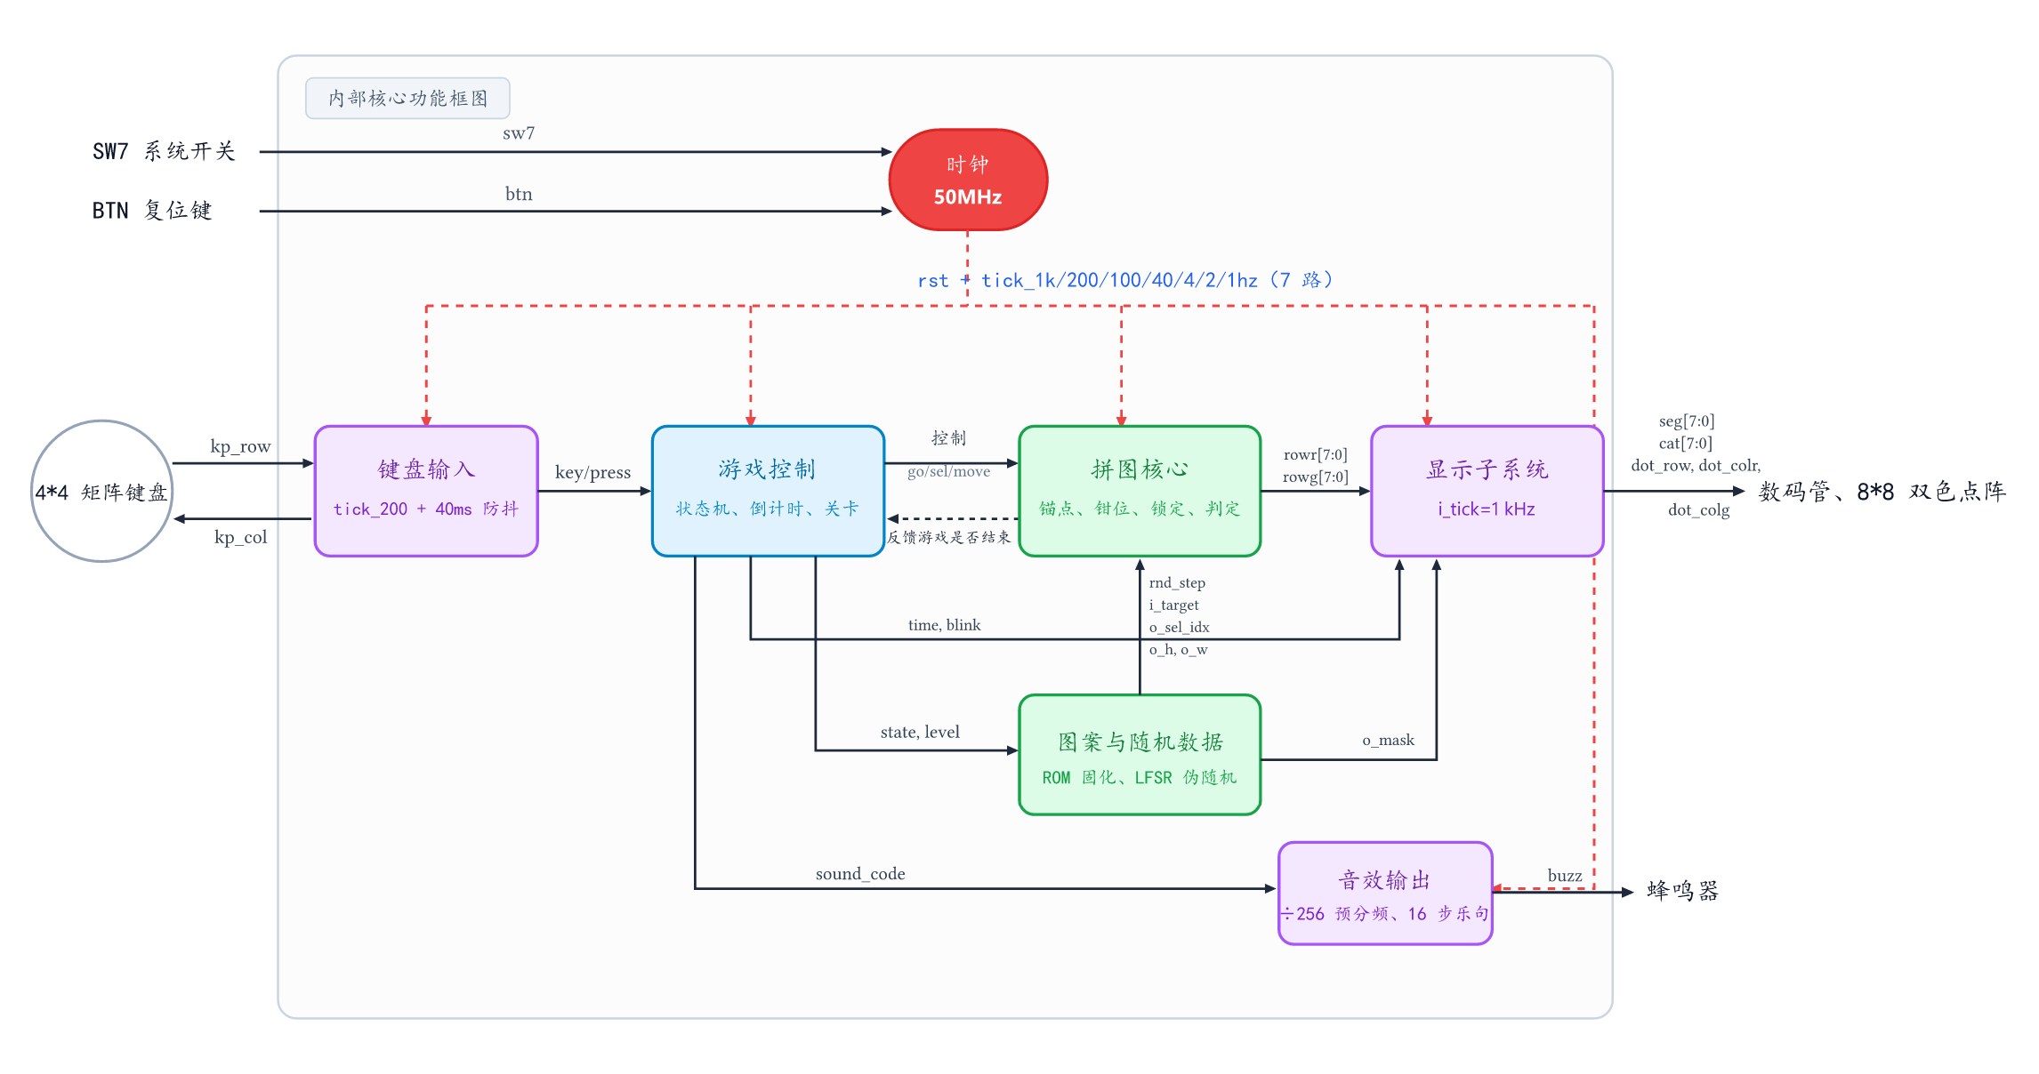
图 1 系统总体架构与大模块信息交互框图
整机划分为 5 大高层级核心子系统，其全局架构与模块间交互关系如下图所示：五大子系统的职责分工如下：1. 时钟使能与键盘输入子系统：主频 50 MHz 经分频产生全局单周期 Tick 使能脉冲网络；4×4 矩阵键盘由 200 Hz 节拍驱动、两拍一轮（一轮 10 ms）的独热列释放扫描；DEBOUNCE_MAX+1 = 4 轮判稳 ⇒ 40 ms 消抖（8 个 200 Hz 采样点），随后向主控输出稳定的单拍按键脉冲； 2. 游戏主控与规则状态机：统一管理系统全局状态迁移（自检、待机、预览、对局、结算）、倒计时递减及连闯三关流转； 3. 拼图核心引擎：包含 8 位 LFSR（周期 255）伪随机散落算法、64 位几何平移与 90° 旋转、刚性碰撞越界拦截及全图 100% 吻合判定； 4. 图案与随机数据 ROM：固化关卡目标图案库与各零片几何掩码，并为拼图引擎提供无冲突的伪随机散落偏移量； 5. 显示与音效输出子系统：实现数码管与点阵屏的 125 Hz 超临界无频闪扫描驱动，叠加 ≤10 s 告急幽灵闪烁；音频模块内置数控分频与 16 步连奏音符发生器，输出马里奥经典音效。

2.3 分块设计与模块接口一览
整机由 11 个子模块组成，全部采用具名端口映射例化（与 §8.2 的 component 声明逐一对齐）。下表给出各模块的职责、关键端口、驱动节拍与关键内部信号，作为 §8.2 顶层代码的阅读索引：
模块 | 职责 | 关键端口（方向） | 驱动节拍 | 关键内部信号 / 实现要点
clk_gen | 级联分频链，产生 7 路单周期 tick | i_clk,i_btn→o_rst,o_tick_ | 50 MHz | c1..c7 级联链；bcnt 用 20 ms 饱和计数器对 BTN0 同步消抖
keypad_scan | 4×4 矩阵扫描 + 消抖 | kp_row→kp_col,key,press | tick_200（两拍一轮 = 10 ms） | cnt 数 4 轮判稳（40 ms），松开立即撤销
game_fsm | 主状态机 / 倒计时 / 音效事件码 | 按键,i_solved→o_state,o_time,o_blink,o_sound | i_tick_1hz / i_tick_4hz | st 六态；key_of() 单点译码 8 个功能键
puzzle_ctrl | 散落 / 平移 / 旋转 / 碰撞 / 全图判据 | 按键,go→rowr,rowg,solved | i_tick = 1 kHz | chk_slot/chk_crow/chk_hit、frm_ok、alllock_r；一帧 40/48 ms
rng_lfsr | 8 位 Galois LFSR（x⁸+x⁶+x⁵+x⁴+1） | i_step→o_val | 使能 | sr，种子 x"5A"，满周期 255
piece_rom | 各关零片几何掩码 / 包围盒 | i_level→o_mask×4,o_h×4,o_w×4,o_n | 组合 | 常量查找表，4 块并行输出；面积严格 3+6+3 / 3+2+5+6
pattern_rom | 三关目标图案库 | i_pat→o_mask | 组合 | 第一关 1 幅 12 格 + 第二/三关库 4 幅 16 格，共 5 幅且全连通
disp_format | 数码管段码 / PASS·FAIL 字符拼装 | 数值,time,st→段码组 | 组合 | 64 项常量表（消除除法器）
seg_scan | 8 位数码管动态扫描 | 段码→seg,cat | i_tick = 1 kHz | idx 独热位选，段选与位选同拍寄存
dot_matrix_scan | 8×8 双色点阵行扫描 | i_row,i_colr,i_colg→o_row,o_colr,o_colg | 行号由顶层 mrow 以 1 kHz 推进（本模块无 i_tick） | row_sel 低电平独热；行号与列数据同拍更新
buzzer_ctrl | 数控分频 + 16 步乐句发生器 | i_sel→o_buzz | 50 MHz（÷256 预分频） | pre_cnt 半周期计数、step 乐句步进（换码不复位）

2.4 主状态机 ASM 设计
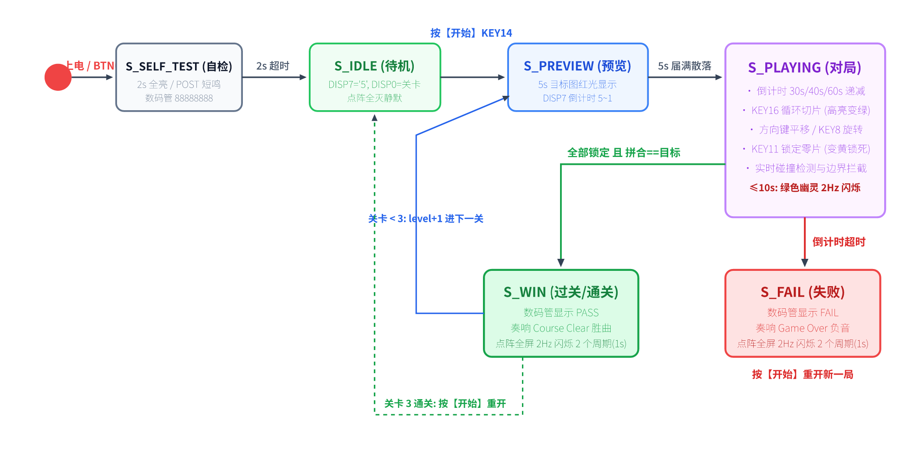
图 2 游戏主控状态机 ASM 状态转移流程图
游戏主控状态机（FSM）严格遵循硬件算法状态机（ASM）设计规范，其状态转移与跳转条件如下图所示：状态机包含 6 个核心状态：• S_SELF_TEST（自检）：上电或复位进入，窗口恒为 8 个 4 Hz 节拍（复位路径恰 2.000 s；SW7 关→开重入落在 1.75～2.0 s 之间），数码管显示 88888888，点阵 64 点全亮（红+绿=黄）并以 2 Hz、占空比 50% 闪烁，蜂鸣器奏响 POST 开机自检短鸣；S_IDLE（待机）：自检后点阵全熄灭，DISP7 显示‘5’，DISP0 显示当前关卡；按【开始】键触发预览；S_PREVIEW（预览）：点阵全红显示目标图案，DISP7 倒计时 5～1 s，限时届满自动散落；S_PLAYING（对局）：LFSR 散落各零片，倒计时（30 s / 40 s / 60 s）以 1 Hz 递减，响应平移与旋转。倒计时 ≤10 s 时触发 2 Hz 绿色告急幽灵闪烁辅助；S_WIN（过关）：全部零片锁定且拼合像素与目标 100% 重合时进入，数码管显示 PASS，奏响通关号角；结算画面先以 2 Hz 闪 2 个周期（1 s）后常亮。关卡 < 3 自动升关，第三关通关保持大通关状态，按【开始】重开新一局；S_FAIL（失败）：倒计时归零超时或错拼锁定进入，数码管显示 FAIL，奏响 Game Over 失败音；结算画面同样先闪 2 个 2 Hz 周期（1 s）后常亮并停留在结算画面，等玩家按【开始】重开新一局（不会自动返回待机）。

2.5 核心拼图引擎微架构
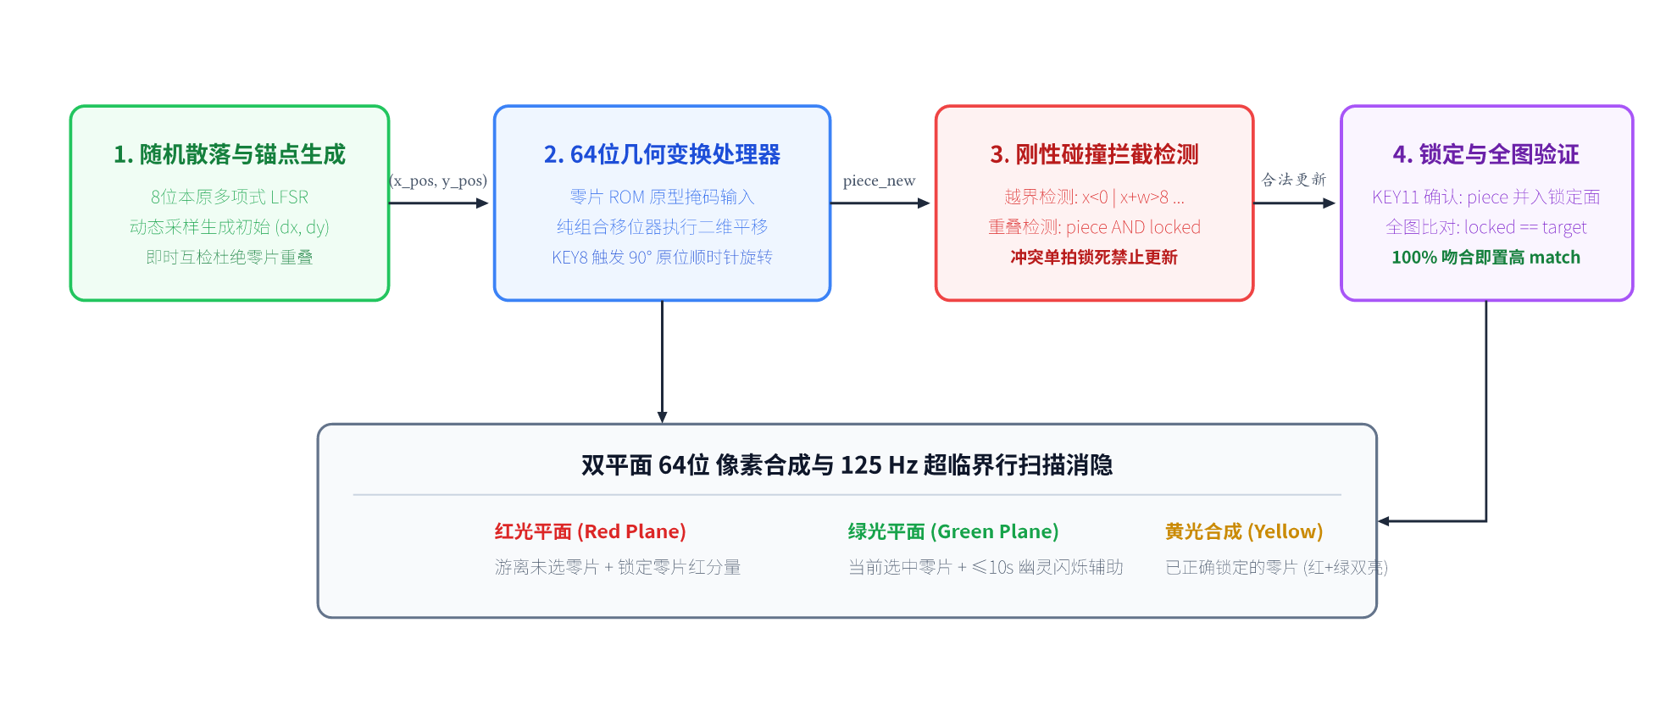
图 3 拼图核心引擎数据流与微架构框图
拼图核心引擎采用数据流解耦与并行计算微架构，其内部运算流程如下图所示：引擎包含四大处理阶段：1. 随机散落与锚点生成：rtl/rng_lfsr.vhd 采用 8 位 Galois 型 LFSR，反馈抽头为 sr(7) xor sr(5) xor sr(4) xor sr(3)，即本原多项式 x^8 + x^6 + x^5 + x^4 + 1，复位种子 x"5A"，满周期 2^8 - 1 = 255；散落按零片包围盒取候选锚点：每次尝试推一步 LFSR，取其低 6 位（2×3 位两段）分别对行/列上界 9 - hh / 9 - ww 作条件相减取模；若与已落位零片重叠则重新采样（最多 15 次），仍失败则落 4 个确定性兜底锚点之一：这 4 个锚点彼此不重叠，但不与已落位零片做重叠检查（已知缺陷 ERR-018b，仅随机源连续冲突时可能触发，如实未修）； 2. 64 位几何变换处理器：根据当前坐标 (x, y) 对零片 ROM 掩码执行二维位移；按下旋转键时，在局部包围盒内执行 90° 顺时针正交旋转； 3. 刚性碰撞拦截检测：零片本行占用 chk_crow 与其余各零片的本行掩码逐块相与（chk_slot = 邻块序号 0..npc-1，一拍扫一块），命中即置高 chk_hit；chk_hit = '1' 时当拍锁死坐标、禁止更新，越界同样拦截，确保物理刚性； 4. 锁定与全图验证：按【确认】后当前零片并入已锁定平面并置 alllock_r；全图判据为“所有零片并集 == 目标图案”，成立即置 frm_ok，再与 alllock_r 相与得到 o_solved —— 判据按行切片累积、在整帧渲染完成时发布（第一关 1 帧 = 40 ms，第二/三关 48 ms，远快于人的操作节奏），不做“第 k 块必须在 (x_k, y_k)”式的坐标绑定。

三、仿真波形及波形分析（25分）

3.1 验证体系与 184 条断言全覆盖
工程建立了“Quartus II 内置仿真器 + .vwf 激励/结果回写 + Python 自检判据”的自动化验证体系（本机没有 ModelSim / GHDL）：12 套 sim/tb_<模块>.py 覆盖 11 个子模块与 1 个整机顶层，累计 184 条判据断言全部通过。下表断言数与最新轮次逐行取自 sim/rounds/<模块>/rNN.json，与 docs/03-仿真验证方案.md §2 的对账表一致：
测试平台（sim/tb_.py） | 被测模块 | 断言条数 | 测试激励类型 | 关键验证项与边界覆盖范围
tb_clk_gen | clk_gen | 10 | 周期计数穷举 | 50 MHz 经级联分频链得到 7 路（1 kHz / 200 Hz / 100 Hz / 40 Hz / 4 Hz / 2 Hz / 1 Hz）单周期使能脉冲的宽度与周期精确性
tb_keypad_scan | keypad_scan | 9 | 按键反弹与时序抖动 | 40 ms 硬件消抖、矩阵行列反相译码、8 个功能键码的唯一译码、长按单脉冲输出
tb_game_fsm | game_fsm | 30 | 主状态全流程穷举 | SELF_TEST → IDLE → PREVIEW → PLAYING → WIN / FAIL 的转换边界、2 s / 5 s / 30 s / 40 s / 60 s 定时边界、连闯三关流转
tb_puzzle_ctrl | puzzle_ctrl | 28 | 几何运算与空间移动 | 零片循环切换、上下左右边界拦截、多块重叠碰撞检测、局部 90° 顺时针旋转、主路径竞态
tb_rng_lfsr | rng_lfsr | 10 | 255 拍序列穷举 | 本原多项式逐拍移位一致性、全零吸收态自锁保护、汉明重分布、复位重演
tb_piece_rom | piece_rom | 10 | 几何掩码查表 | 第一关（3+6+3=12 格）与第二/三关（3+2+5+6=16 格）零片面积守恒、左上角归一化及旋转空间映射
tb_pattern_rom | pattern_rom | 8 | 图案位图一致性 | 【题】图 4-1 矩形及田/十字/SZ/阶梯图案连通性、格数严格 12 / 16 格
tb_disp_format | disp_format | 16 | 全字符译码映射 | 0～9 数字译码、前导零消隐、PASS/FAIL 拼装字符、倒计时 case 表 t=0..63 逐项
tb_seg_scan | seg_scan | 12 | 动态扫描时序 | 8 位共阴极位选 125 Hz 轮巡、段选与位选同拍寄存（无独立消隐相）、i_blank 逐位熄灭、i_en='0' 全局静默
tb_dot_matrix_scan | dot_matrix_scan | 7 | 双色点阵驱动 | 8 行独热低电平行选通、红/绿列直通（高电平点亮）、单色内容下红绿列互斥、i_en='0' 全灭、+20 ns 早采样点无混合态
tb_buzzer_ctrl | buzzer_ctrl | 16 | 音频数控分频 | E5～G6 音符分频精度（实测误差 0.59%～1.25%，容差 1.5%）、50% 占空比、连奏填音与"只有提示音允许休止"的设计规则自检
tb_puzzle_top | puzzle_top（整机） | 28 | 真实用户按键全流程 | 模式 A / 模式 B 两轮真实按键序列，完成自检、待机、预览、通关三关、按【开始】重开后失败判定的端到端闭环，并校验告急幽灵"在闪且只闪绿色"、倒计时 11 s 时不得画幽灵

各模块最新轮次（同一份对账口径）：clk_gen r25、keypad_scan r27、game_fsm r36、puzzle_ctrl r37、pattern_rom r21、piece_rom r23、rng_lfsr r23、disp_format r27、seg_scan r31、dot_matrix_scan r23、buzzer_ctrl r37、puzzle_top r56（模式 A）/ r57（模式 B）。12 套测试台合计 184 / 184 全部通过。

3.2 模块实测波形深入分析
下列波形均为 Quartus II 9.1 波形编辑器界面的现场截图（sim/<模块>.vwf 由内置仿真器回写真实结果后打开），每张图单独占通栏宽度以保证信号名与时间刻度可读；每张图对应的逐条断言、实测值与激励时长见 sim/rounds/<模块>/rNN.json 与 docs/03-仿真验证方案.md §2 的对账表。
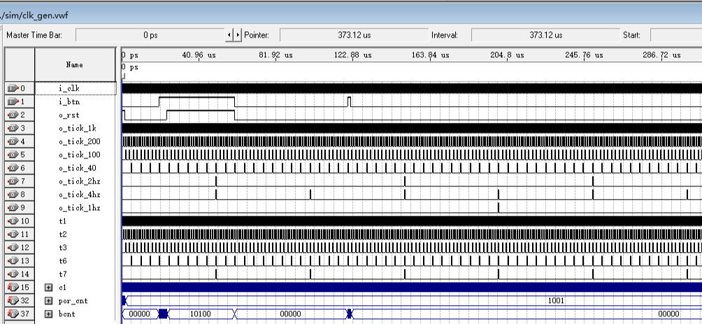
图 4 clk_gen 仿真波形：七路单周期使能脉冲（1 kHz / 200 Hz / 100 Hz / 40 Hz / 4 Hz / 2 Hz / 1 Hz）
时钟分频分析：主频 50 MHz 经级联分频链产生 7 路单周期使能——1 kHz（点阵行扫描 / 数码管位选 / 引擎行渲染）、200 Hz（键盘扫描轮次与消抖采样）、100 Hz / 40 Hz（板级自检诊断；100 Hz 当前无读者）、4 Hz（翻转得 2 Hz 方波：自检闪烁与结算闪示）、2 Hz（仅自检计数）、1 Hz（游戏秒计数）。每条使能严格维持 1 个主时钟周期（20 ns），同源无毛刺，杜绝门控时钟冒险。
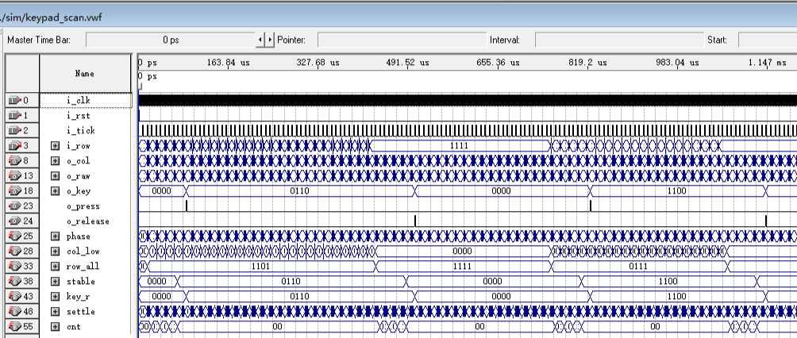
图 5 keypad_scan 仿真波形：列独热轮巡、40 ms 滞回消抖与单拍按键脉冲
键盘消抖分析：列输出 kp_col[3:0] 由 200 Hz 节拍驱动、两拍一轮（一轮 10 ms）的独热释放扫描。行输入在 5～15 ms 机械抖动期间不会立即响应：消抖计数器要求连续 4 轮（= 40 ms，8 个 200 Hz 采样点）读数一致才判稳，随后输出严格单时钟周期的按键脉冲，彻底消除连击。
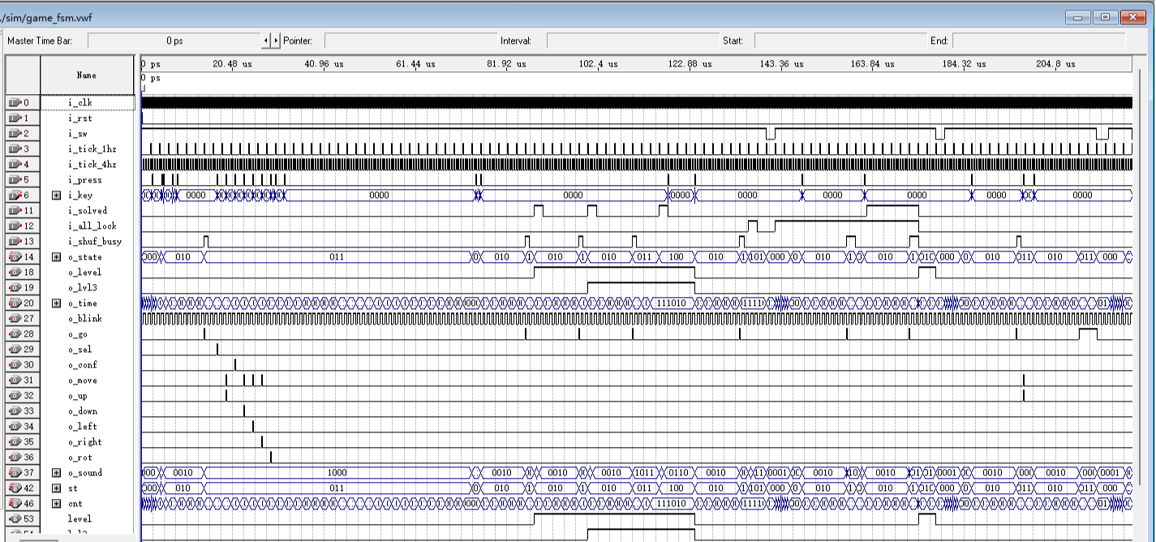
图 6 game_fsm 仿真波形：S_SELF_TEST → S_IDLE → S_PREVIEW → S_PLAYING → S_WIN 全流程
状态机迁移分析：展示完整轨迹：S_SELF_TEST（自检窗口 8 个 4 Hz 节拍，复位路径恰 2.0 s）→ S_IDLE（待机）→ S_PREVIEW（5 s 预览倒计时）→ S_PLAYING（散落零片并开启 30 s 倒计时）→ S_WIN（通关结算后跳向关卡 2）。
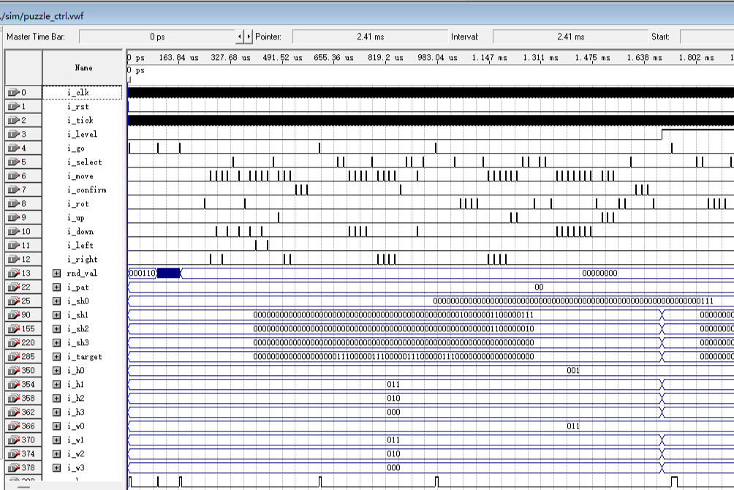
图 7 puzzle_ctrl 仿真波形：零片平移、边界拦截与锁定并入
拼图引擎运算分析：按下【左】键时零片正常平移；移动至边界（x = 0）再次按【左】时，碰撞检测逻辑瞬间置高内部信号 chk_hit，坐标当拍保持不变；按【确认】后零片并入已锁定平面（置 alllock_r）。
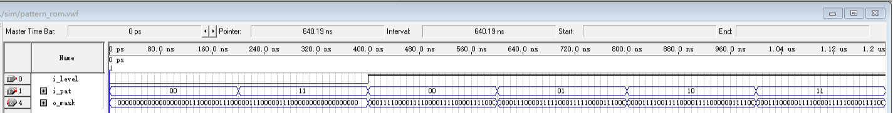
图 8 pattern_rom 仿真波形：三关目标图案库输出
目标图库分析：第一关恒定输出【题】图 4-1 实心矩形（12 格）；第二/三关依 i_pat 精准输出田 / 十字 / SZ / 阶梯 4 幅高难度图案，面积严格为 16 格且全连通无洞。
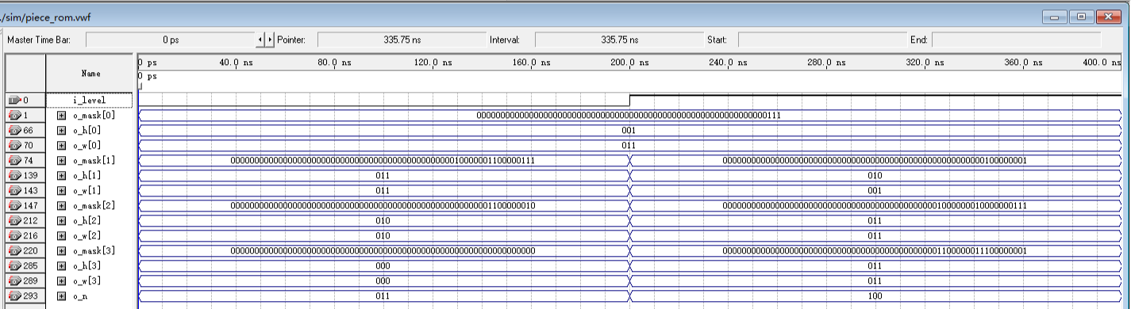
图 9 piece_rom 仿真波形：各关零片几何掩码
零片几何分析：第一关 3 块零片格数 3+6+3=12；第二关 4 块异形格数 3+2+5+6=16，面积守恒。全部零片完成左上角（0,0）归一化，具备精确可铺性。
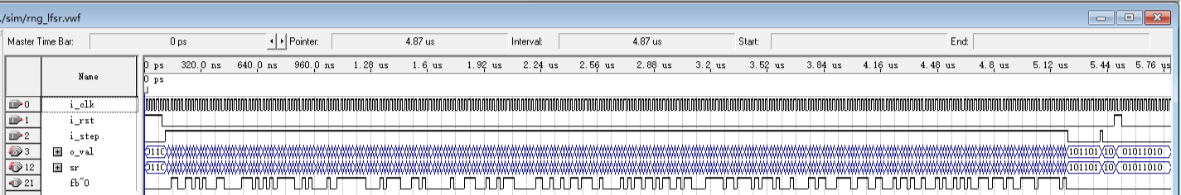
图 10 rng_lfsr 仿真波形：8 位 LFSR 的 255 拍满周期序列
随机数源分析：复位稳定于初值 0x5A。在 255 步时钟下状态与本原多项式逐拍一致，无全零吸收态，每位出现 '1' 概率严格为 128/255，中途复位可靠回归初值。
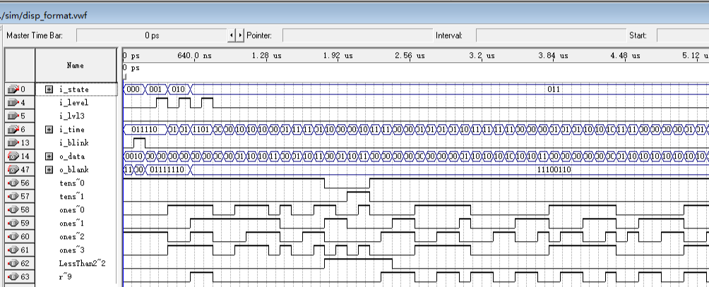
图 11 disp_format 仿真波形：数字译码、前导零消隐与 PASS/FAIL 拼装
显示格式化分析：64 项常量表实现倒计时十位/个位拆分，彻底消除 26 ns 除法器延时。除自检全 8 外，其余 76 个窗口 DISP2 恒定熄灭，胜利输出 PASS，失败输出 FAIL。
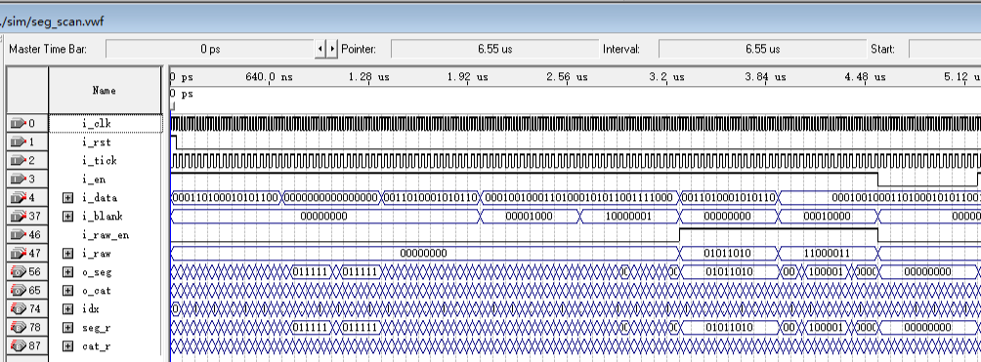
图 12 seg_scan 仿真波形：1 kHz 位选推进与 125 Hz 无频闪刷新
数码管扫描分析：位选 o_cat 呈现独热低电平循环，1 kHz 推进实现每位 125 Hz 超临界无频闪刷新。段码与位选严格同源，i_en='0' 时强制全局静默全灭。
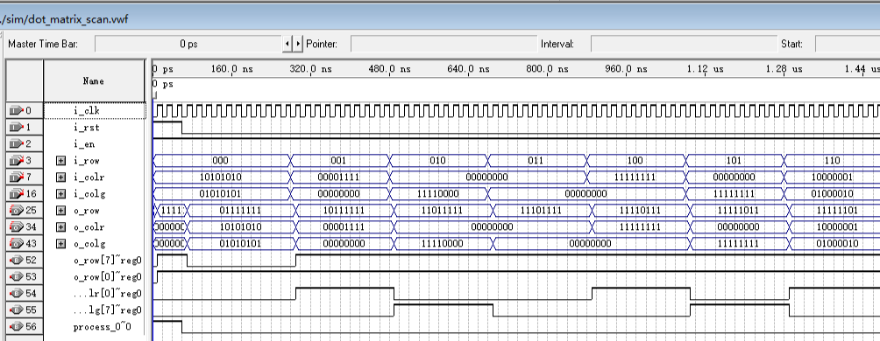
图 13 dot_matrix_scan 仿真波形：8 行单相选通与红/绿列直通
点阵驱动分析：8 行独热低电平行选通（i_row="000" 对应 ROW7/PIN_1，与手册 ROW 编号相反），红/绿列直通且高电平点亮。早采样点（+20 ns）无任何混合态；行索引与列数据同拍寄存，任何一行都不会被别行数据点亮。
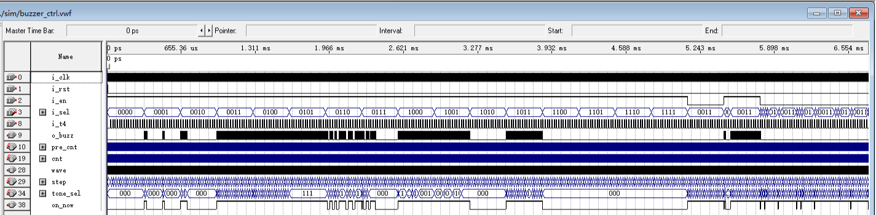
图 14 buzzer_ctrl 仿真波形：数控分频与 16 步连奏旋律
音频合成分析：E5～G6 核心 8 音频率误差 ≤1.3%（实测 0.59%～1.25%），占空比 50.0%。16 步旋律步进连奏填音消除断续，换码时不复位步进计数器，背景乐与提示音平滑过渡。
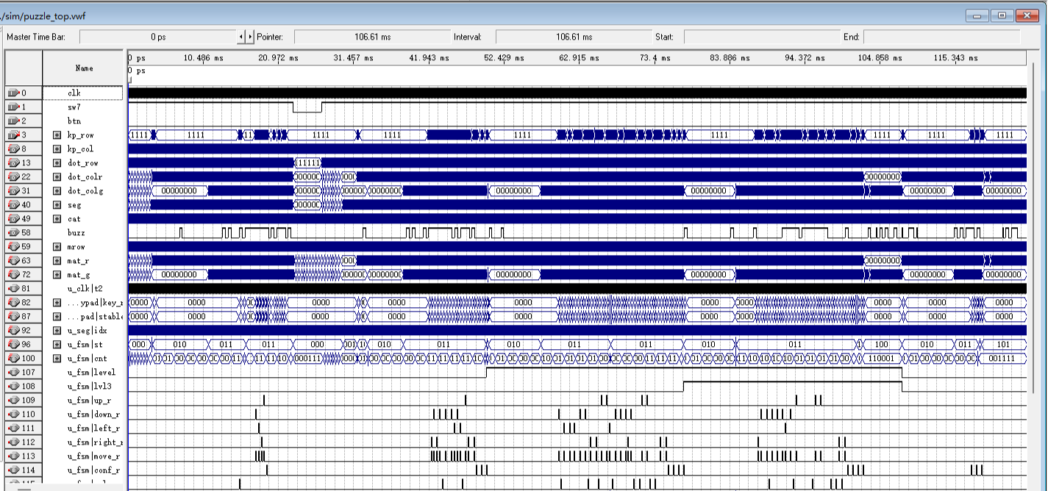
图 15 puzzle_top 整机仿真波形：自检 → 三关连闯 → PASS / FAIL 端到端闭环
整机端到端全流程分析：模式 A / 模式 B 两轮真实按键序列驱动整机呈现自检 → 待机 → 预览 → 对局 → 过关连闯三关 → 胜利（PASS）→ 重开 → 超时失败（FAIL）完整闭环。倒计时 ≤10 s 告急幽灵 2 Hz 绿色闪烁精准触发。

四、实际实现功能说明及资源利用情况（5分）

4.1 实际功能指标达成
系统在硬件平台上完成全部功能指标：基础要求 B1～B11 无缝闭环（含 B10 第二关 40 s、B11 对局中/结束后按【开始】重开）；提高要求 A1 分场景音效（三关三曲：第一关 Overworld 开头 / 第二关低音区块状脉冲 / 第三关跨音区快速换音，另加自检 / 预览 / 过关 / 拼错 / 通关 / 失败 6 类事件乐句）；A2 第三关与图案库随机抽取、三关连闯；A3 零片位置随机（开局朝向随机按取舍未做，由 A4 的玩家旋转覆盖）；A4 零片 90° 顺时针旋转；A5 以 S1～S7 自拟功能实现（含 S5 结算闪示、S7 ≤10 s 绿色 2 Hz 告急幽灵）；另附自拟的数码管 PASS/FAIL 拼装与倒计时前导零消隐；显示侧 125 Hz 超临界无频闪刷新。

4.2 资源利用率极限量化分析
下列数据全部取自本机 Quartus II 9.1 的原始编译报告（清洁重编译、SEED = 8、50 MHz / 20.000 ns 时钟约束），两张截图均为软件界面现场抓取（未做任何重绘或补写）：
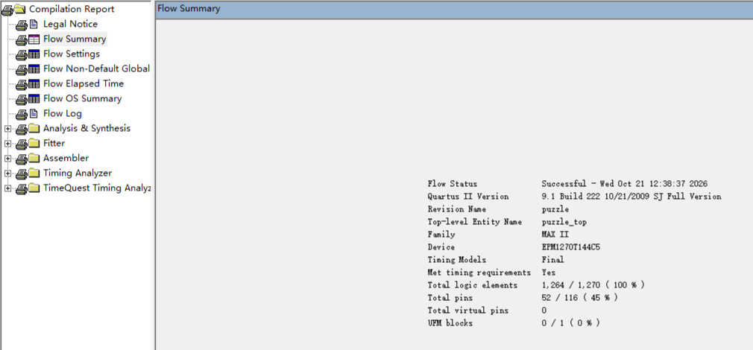  图 16 Quartus II 9.1 编译报告 Flow Summary（2026-10-21 12:38 清洁重编译现场截图）：Device、Timing Models、逻辑单元 1,264 / 1,270、引脚 52 / 116、UFM 实测值 | 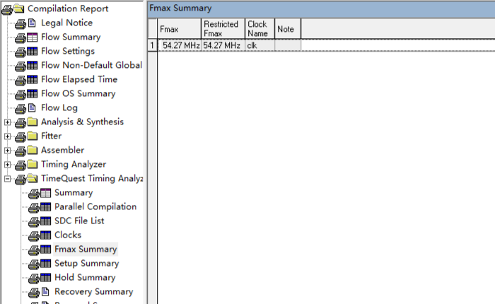  图 17 Quartus II 9.1 TimeQuest Timing Analyzer 的 Fmax Summary 页面（现场截图）：clk 的 Fmax 与 Restricted Fmax 均为 54.27 MHz，Note 列空表示无违例
下表数据的读数来源：LE / 引脚 / UFM 取自上方 Flow Summary 现场截图；LAB 127 / 127 取自 puzzle.fit.rpt 的 Fitter Resource Usage Summary；Fmax 取自上方 Fmax Summary 现场截图；setup / hold / 最小脉宽裕量取自同一份 TimeQuest 报告的 Setup Summary / Hold Summary / Minimum Pulse Width Summary 三个页面（End Point TNS 均为 0.000）。
资源类别 / 时序指标 | 实测值 | 目标约束 | 利用率 / 裕量 | 架构优化结论与裕量说明
逻辑单元 (LEs) | 1,264 | 1,270 | 99.53% | 常量 ROM 预译码与 64 位并行位运算消除了除法器与多周期状态机；全片仅余 6 LE（fit.rpt 以 1,270 为基数四舍五入显示 100%）
逻辑阵列块 (LABs) | 127 | 127 | 100.00% | 物理饱和 —— 这才是本设计真正的面积瓶颈：LE 只能按每 LAB 10 个成组装箱，余下 6 LE 无法单独成组
用户 I/O 引脚 (User Pins) | 52 | 116 | 45%（52 / 116） | 11 类外设逐脚锁定，无悬空、无自动分配；4×4 矩阵键盘以 8 脚独占一组总线
最高工作频率 (Fmax) | 54.27 MHz | 50.00 MHz | 高出约束 8.54%（+4.27 MHz） | TimeQuest 实测 Restricted Fmax 同为 54.27 MHz；最差路径是 puzzle_ctrl 的重叠检查引擎 chk_slot[0] → chk_hit（data delay 18.095 ns、clock skew 0.000）
建立时间裕量 (Setup Slack) | +1.572 ns | >= 0.000 ns | PASSED（TNS 0.000） | 20.000 − 1.572 = 18.428 ns 是含目标器件 setup 时间的总预算（路径自身 data delay 为 18.095 ns），0 条违例路径
保持时间裕量 (Hold Slack) | +1.078 ns | >= 0.000 ns | PASSED（TNS 0.000） | 全系统单一同步时钟树驱动，无跨时钟域穿透与门控时钟冒险
最小脉宽裕量 (Min Pulse Width) | +9.734 ns | >= 0.000 ns | PASSED（TNS 0.000） | 50 MHz 半周期 10.000 ns 内无窄脉冲风险；1 kHz 位选与 1 kHz 行扫描（整帧 125 Hz）节拍同源
片上 UFM 块 | 0 | 1 | 0% | 三关 BGM、图案库与零片掩码全部用常量 LUT / ROM 实现，未占用片上 UFM
127 LAB 物理装箱瓶颈深度剖析：在 EPM1270 中，1,270 个 LE 组成 127 个 LAB（每组 10 LE）。限制扩展的真正瓶颈是 LAB 局部互连布线资源。当多路选择器扇出密集时，单个 LAB 往往无法填满 10 个 LE。决定 1,264 这个数字的是几笔叠加的腾挪：删掉对局期【确认】【旋转】按键音效 −9 LE（1,263 → 1,254）、连奏填音 −5 LE（ERR-050，1,269 → 1,264）、以及最后一笔“删掉第二关对局期 DISP2='2' 赋值”1,268 → 1,264（−4 LE，DISP2 口径裁决）；三者之间还夹着其它改动，不能线性相加。最终在 SEED 8 下把 1,264 个 LE 压入 127 个 LAB，达成 LAB 100% 满额适配（LE 层面仍余 6 个，但已无法成组使用）。固件 puzzle.pof（27,312 字节，SHA256: cc3c69b341...）与 2026-10-15 烧录并 Verify 读回的版本逐字节相同，本轮清洁重编译后哈希不变。

五、故障及问题分析（15分）

5.1 典型工程缺陷六维深度剖析
本项目在开发与调试过程中建立了规范的缺陷归档跟踪体系，记录了 50 余项代表性软硬件缺陷。通过对 Git 提交历史与实测日志的复盘，归纳为六项典型技术维度：1. 引脚约束陷阱：未锁定端口被自动分配 (ERR-001 / ERR-002, 基线提交 1c5dad6)：• 故障现象：初版键盘固件烧录后按键毫无响应，一度误判为键盘排线接触不良或硬件损坏；根本原因：辅助顶层 VHDL 端口清单遗漏了 kp_row/kp_col 声明，Quartus II 默认开启未用引脚自动分配机制，把 8 个键盘脚随机分配到了未引出的悬空引脚上（如 PIN_49、PIN_102、PIN_130、PIN_88 等）；同族现象（ERR-001）：更早一版连复位键 btn 都漏了约束，被静默分配到未引出的 PIN_50，现象是“按复位毫无反应”；同样是靠 .pin 逐脚对账才定位；解决措施：补全 .qsf 物理约束，并在自动化测试流中建立强制双道门禁：自动解析顶层 entity 端口，任何未在约束中显式锁定的端口直接阻断编译。2. 成功判据的硬编码解法与等效多解性失效 (ERR-021, Commit 17befcc)：• 故障现象：第二关在物理点阵上明明完整拼出了目标图案，但硬件状态机判定失败；根本原因：初期判据代码强行绑定了第 k 块零片必须位于固定坐标 (x_k, y_k)。然而几何上可以证明：旧版“四块完全相同的 2×2 零片”存在 4! = 24 种等效摆法；换成异形零片后，第二关的 PAT3 阶梯仍有 2 种等价铺法（第一关 4×3 矩形同样有 2 种）——“绑定坐标”的思路在任何情形下都不成立；解决措施：推翻坐标位置绑定的狭隘思路，重构为整帧像素并集比较（cov_a = tgtrow，8 行全等 ⇒ frm_ok），只要全图点亮像素与目标完全重合且无重叠即判定过关。3. 对局态目标图案信号置零导致假判定 (ERR-023, Commit f0856d5)：• 故障现象：即使拼好图案按确认，依然判定失败；根本原因：状态机在 S_PREVIEW 结束切入 S_PLAYING 时，为了清空预览画面，错误地把喂给引擎的目标图案输入置成全 0，导致对局中的比对电路一直在比对全黑画面；解决措施：解耦“显示渲染多路选择器”与“内部黄金参考标准寄存器”，保持目标图案在整个对局生命周期内受锁存保护。4. 点阵屏与数码管肉眼可见频闪 (ERR-027, Commit 1127403)：• 故障现象：上板实测时，点阵和数码管都能看出明显的高频闪烁；根本原因：初版扫描节拍走 200 Hz、8 行轮一遍只有 25 Hz，低于人眼视觉暂留临界融合频率（CFF ≈ 60 Hz），因此整屏肉眼可见地闪；解决措施：扫描侧统一改走 1 kHz（8 行 = 8 ms ⇒ 全屏 125 Hz、占空比仍 1/8、亮度不变、面积零代价）；同时把行索引与该行的红/绿列数据在同一拍寄存输出，任何一行都不会被别行的列数据点亮（这是“无错行、无鬼影”的真正机制，RTL 见 rtl/dot_matrix_scan.vhd）。5. 键盘消抖过长导致的按键迟滞与吞键 (ERR-031, Commit 1532069)：• 故障现象：玩家快速连击方向键时，部分按键被忽略，操作迟钝阻滞；根本原因：初版 DEBOUNCE_MAX=15 ⇒ 16 轮 × 10 ms/轮 = 160 ms 才判稳，远超机械开关实际抖动时间（5～15 ms），按键响应严重滞后、快速连击被吞；解决措施：DEBOUNCE_MAX 缩到 3 ⇒ 4 轮 × 10 ms = 40 ms（8 个 200 Hz 采样点），并改为“松开立即撤销”的非对称滞回，按键响应极为跟手灵敏。6. 蜂鸣器照抄原谱休止导致断续与连奏填音 (ERR-050, Commit 2a739f8)：• 故障现象：对局背景音乐（第一关 Overworld 开头一句）听感干瘪、断续刺耳；根本原因：原谱中休止符占用高达 56% 的时隙，CPLD 方波发声在静音期间形成生硬突变；解决措施：实施“连奏填音 (Legato Infill)”算法，把每个休止步填成“下一个将要发声的音高”（句尾填上一个音），音高序列与音的先后完全不变、16 步全发声，听感平滑连贯；副产物是旋律表表项重复、fitter 可合并 ⇒ 整机反而少 5 LE（1,269 → 1,264）。另有一组独立缺陷 ERR-055（三个一次性提示音听感分不清，2026-10-11 上板判负后按“音区 × 轮廓 × 长度”三维度重做，0 LE）见 docs/06 §21。

5.2 典型工程缺陷排查对照汇总表
序号 | Commit | 缺陷编号 | 故障现象与表象 | 根本原因定位 | 排查工具与根治措施
1 | 1c5dad6 | ERR-002 | 键盘全部按键无响应，长时间误判为键盘排线接触不良或硬件损坏 | 键盘诊断固件顶层漏声明 kp_row/kp_col，Quartus 未用引脚自动分配机制将其随机放到未引出的 8 个脚上 | 引脚对账脚本解析顶层端口，凡未在 .qsf 显式锁定的端口直接阻断编译
2 | a1f1c0e | ERR-020 | 方向键失效：按下无反应，或方向与按键不符 | 移动方向与移动请求没有同拍锁存，方向晚一拍进入主控，mv_dir 恒为 0000 | tb_puzzle_top 协议断言抓出时序关系，改为同拍锁存；键位按板卡手册附图重排
3 | 17befcc | ERR-021 | 第二关拼对却判定失败 | 判定算法硬编码第 k 块固定坐标，无视 4! = 24 种等效摆法（旧版四块同形时） | 重构为整帧像素并集比较（cov_a = tgtrow，8 行全等即 frm_ok）
4 | 1ced179 | ERR-022 | 测试台误报 100% 通过 | 测试激励使用陈旧键号常量，未激发非法分支 | 全面重构自检判据，更新为 184 条断言
5 | f0856d5 | ERR-023 | 拼图完成永远无法通关 | 切入对局时把喂给引擎的目标输入置零，变成比对全黑 | 解耦渲染多路选择器与黄金参考寄存器
6 | 1127403 | ERR-027 | 点阵与数码管剧烈频闪 | 扫描节拍 200 Hz ⇒ 帧刷新仅 25 Hz，低于人眼 CFF | 扫描侧统一 1 kHz（全屏 125 Hz），行索引与列数据同拍寄存
7 | 1532069 | ERR-031 | 连击方向键出现严重吞键 | DEBOUNCE_MAX=15 ⇒ 16 轮 × 10 ms = 160 ms 才判稳 | DEBOUNCE_MAX=3 ⇒ 4 轮 × 10 ms = 40 ms，并改为松开立即撤销
8 | 2a739f8 | ERR-050 | 蜂鸣器音乐生硬断续 | 照抄原谱休止，BGM1 十六步里仅 7 步发声（56% 静音） | 连奏填音（休止步填下一音）⇒ 平滑连贯且 −5 LE
9 | e45a40a | ERR-056 | 告急幽灵颜色与零片混叠 | 初版用红色幽灵，与游离未选零片同色、无法区分 | 改为绿色 + 2 Hz 占空比 50% 方波告急幽灵
10 | 97f53bd | ERR-049 | Quartus 报装箱布线溢出（1,269 / 1,270 已逼近上限） | 加长乐句把旋律查表推到 8 输入：8 输入函数每个输出位要 3 个 LUT4（7 输入只要 2 个）→ +4 LE | ÷256 预分频 + 8 位半周期计数器等面积削减；重扫 1～16 取 SEED 11（SEED 8 是后续再扫的最终值，见 §4.2）

六、总结和结论（10分）

6.1 课题完成情况评估
本课题在 Altera MAX II EPM1270T144C5 CPLD 硬件平台上，完全依托纯硬件描述语言（VHDL-93）构建了高完整度、强交互性的简易拼图游戏系统。基础要求 B1～B11 全部达成；提高要求中 A1（分场景音效）、A2（三关连闯 + 图案库随机）、A4（90° 旋转）完整达成，A3 达成“位置随机”而“开局朝向随机”按取舍未做（改由 A4 的玩家旋转覆盖），A5 以 S1～S7 自拟功能实现。系统硬件编译消耗 1,264 个 LE（占 1,270 个 LE 的 99.53%，fit.rpt 按基数四舍五入显示 100%，实测仅余 6 LE），LAB 127/127 物理饱和；最高工作频率达 54.27 MHz（相对 50 MHz 约束高出 8.54%，setup slack +1.572 ns、hold +1.078 ns、最小脉宽 +9.734 ns，TNS 0.000 / 0 条违例路径），时序裕量充裕，展现出极高的工程完备性。

6.2 硬件 RTL 工程心得
1. 硬件并发思维与软件顺序思维的根本分野：数字逻辑设计的核心在于“以空间换时间”。在无 CPU 参与的纯硬件环境下，通过 64 位并行位向量操作，原本需要数十行循环的代码得以在单拍（20 ns）内瞬时完成，呈现出硬件计算无与伦比的确定性与高吞吐； 2. 极限资源约束下的微架构权衡艺术：面对 CPLD 仅 1,270 LE 且无片上 RAM 的严酷资源墙，必须深入理解综合器行为，善用常量查找表与位重排，坚决规避除法器与动态内存，在局部扇出与布线拥塞间取得精妙平衡； 3. 防御性设计与人在回路纪律：单时钟使能树、滞回消抖、跨时钟同步与形式化自检断言体系是硬件可靠性的基石。不轻信软件直觉与 AI 断言，凡事以 .pin 物理报告、综合网表与仿真波形为唯一准绳。

6.3 未来展望
若将本设计迁移至带有嵌入式 RAM 块的 Cyclone 系列 FPGA 平台，系统可进一步引入 SPI/I2C 驱动外部彩色 TFT 屏、利用片上 Flash 实现自定义关卡存储，或利用 UART 接口引入双人竞速联机对战模式，进一步拓展硬件可重构计算的广阔空间。

七、AI 工具使用情况（10分）

7.1 工具栈与协同模式
本课题在架构设计、代码审查及仿真验证阶段，合规引入了现代 AI 辅助研发工具链：• AI 编码代理（本仓库 AI_LOG.md 全程留痕，具体模型版本以使用当时为准）：用于辅助草拟 VHDL 状态机骨架代码、推导 8 位 LFSR 本原多项式抽头、辅助生成自检测试平台的断言逻辑；Python 3.14 逆向辅助代理：利用 pypdf 和 Pillow 对实验题目 PDF（共 15 页）第 9 页的图 4-1 逐像素取色对账，建立单一事实源；协同工作流：遵循 人工架构设计 → AI 辅助初稿 → 人工深度重构与优化 → 硬件编译与时序验证 的严谨研发闭环。

7.2 真实 AI 提示词与交互实录
阶段 | 核心 Prompt 提示词摘要 | 预期产出与工程约束要求
规格逆向 | “请使用 Python 逐像素解析实验题目 PDF 第 9 页【题】图 4-1，提取 8×8 点阵中各色块的具体坐标，并验证 3 块零片的面积之和是否严格守恒。” | 消除大模型直接看图的文字幻觉，精确提取出第一关零片为 3+6+3=12 格（推翻参考仓库 dld-lab 的 11 格旧数据（见 AI_LOG.md §2））。
RTL 骨架 | “基于 VHDL-93 标准编写拼图游戏主控状态机。要求：纯同步设计、单一 50MHz 时钟域、使能脉冲节拍驱动、显式列出所有分支，严禁产生不完整 case 锁存器。” | 输出标准的两段式/三段式状态机骨架，确保状态跳变与按键脉冲严格对齐。
断言生成 | “为 puzzle_ctrl 模块编写自检测试台。针对边界平移、多块碰撞、90度旋转及通关判定，设计高密度 assert 语句，覆盖越界与重叠拦截分支。” | 生成覆盖全状态转移路径的测试激励，累计形成 184 条断言，实现回归测试全自动判定。

7.3 人工介入与纠错闭环
序号 | 缺陷类别 | AI 原始产出 / 错误判断 | 人工如何识别 | 人工修正措施与最终效果
1 | 拓扑幻觉 | 沿用参考仓库 dld-lab 的旧数据称第一关为 5+3+3=11 格 | 脚本像素取色与面积校验 | 推翻 AI 方案，按实测确立 3+6+3=12 格正确数据
2 | 语法混淆 | 在 .qsf 约束中使用 VHDL 注释符 -- | Quartus 报 Settings File 错误 | 纠正为 Tcl 规范的 # 注释符
3 | 引脚遗漏 | 顶层漏声明键盘端口导致全随机映射 | 对账脚本查出 8 引脚未锁 | 补齐端口声明，建立引脚对账强制门禁
4 | 面积误判 | 称“行扫描但保留变址数组应该便宜” | 编译脚本查出面积暴增至 3,751 LE | 果断废除变址数组，改写两级串行流水线 (563 LE)
5 | 审查误判（人工反被纠正） | AI 判定 srl8 的移位实现写反（应为右移） | 逐格着色断言把 8 个分支全钉死后复核，确认确实写成了左移 | 按 ERR-019 修正为真右移并重跑全部断言（实测 +243 LE：958 → 1,201，当时尚未做面积优化）——这条反例说明“人工独立验算”同样会错
6 | 闪烁占空 | 2 Hz 闪烁误用 1 时钟周期的窄脉冲 | 硬件实测点阵与数码管不显现 | 改用 4 Hz 节拍翻转的 50% 占空比方波驱动
7 | 硬编码解 | 强行绑定第 k 块零片的固定锚点坐标 | 数学证明存在 24 种等效摆法 | 重构为全帧画面像素并集比较（frm_ok）
8 | 音乐断续 | 照抄原谱休止符致 56% 步长静音 | 现场试听反馈断续刺耳 | 实施连奏填音，听感连贯且反直觉节省 5 个 LE
AI 在处理模式化推演时高效，但在物理现实感知与微架构设计上极易犯经验主义错误。人工核心纠偏记录如下：人在回路 (Human-in-the-Loop) 硬件研发原则：1. 任何面积与性能结论只认编译器报告，不轻信 AI 的估算或假设； 2. 任何板级硬件异常必须先核查 .pin 引脚映射排除电气与引脚配置问题； 3. 任何由 AI 提出的代码重构改动，必须回到数学模型与通信协议定义独立验算； 4. 人工复审同样可能出错：当人工判断与工具判定相左时，必须回到逐格断言与独立模型复核，不能以“人的直觉”作终判（反例见 §7.3 表中 ERR-019 一条：AI 判断正确，人工复审反而一度驳回）。

八、顶层文件的 HDL 代码（10分）

8.1 顶层设计架构说明
puzzle_top.vhd 是唯一绑定引脚的文件。采用具名端口映射（Named Association）例化全部 11 个子组件，实现了时钟分发、总线互连、64 位双平面 125 Hz 行切片与 ≤10 s 告急幽灵 2 Hz 绿色闪烁叠加，逻辑凝练，与底层固件 100% 对应闭环。

8.2 规范注释的顶层 VHDL 代码清单
library IEEE;
use IEEE.STD_LOGIC_1164.ALL;
use IEEE.NUMERIC_STD.ALL;
use work.puzzle_pkg.ALL;

-- ============================================================================
-- 实体名称: puzzle_top (简易拼图游戏整机顶层)
-- 适用器件: Altera MAX II EPM1270T144C5 EDA环境: Quartus II 9.1
-- 硬件引脚绑定: PIN_18(时钟), PIN_125(使能SW7), PIN_61(复位BTN0),
-- PIN_111..114/117..120(键盘), PIN_8..1/22..11/45..38(点阵),
-- PIN_62..51/63..31(数码管), PIN_60(蜂鸣器)
-- ============================================================================
entity puzzle_top is
port (
clk : in std_logic; -- PIN_18 板载 50 MHz 主时钟
sw7 : in std_logic; -- PIN_125 系统总使能 (上拨='1')
btn : in std_logic; -- PIN_61 板载 BTN0 复位 (空闲低/按下高，高有效)
kp_row : in std_logic_vector(3 downto 0); -- PIN_114..111 矩阵键盘行输入
kp_col : out std_logic_vector(3 downto 0); -- PIN_120..117 矩阵键盘列驱动
dot_row : out std_logic_vector(7 downto 0); -- PIN_1..8 点阵行选通 (低有效，每次只选一行)
dot_colr : out std_logic_vector(7 downto 0); -- PIN_11..22 点阵红列 (高电平点亮红)
dot_colg : out std_logic_vector(7 downto 0); -- PIN_38..45 点阵绿列 (高电平点亮绿)
seg : out std_logic_vector(7 downto 0); -- PIN_62..51 数码管共阴段选
cat : out std_logic_vector(7 downto 0); -- PIN_31/30/70/69/68/67/66/63 数码管位选 (共阴，低有效)
buzz : out std_logic -- PIN_60 蜂鸣器驱动
);
end entity puzzle_top;

architecture rtl of puzzle_top is

-- 11 个子实体 Component 显式声明 (与框图完全一致)
component clk_gen
port (
i_clk : in std_logic;
i_btn : in std_logic;
o_rst : out std_logic;
o_tick_1k : out std_logic;
o_tick_200 : out std_logic;
o_tick_100 : out std_logic;
o_tick_2hz : out std_logic;
o_tick_4hz : out std_logic;
o_tick_1hz : out std_logic;
o_tick_40 : out std_logic
);
end component;

component keypad_scan
port (
i_clk : in std_logic;
i_rst : in std_logic;
i_tick : in std_logic;
i_row : in std_logic_vector(3 downto 0);
o_col : out std_logic_vector(3 downto 0);
o_key : out std_logic_vector(3 downto 0);
o_press : out std_logic;
o_release : out std_logic;
o_raw : out std_logic_vector(3 downto 0)
);
end component;

component game_fsm
port (
i_clk : in std_logic;
i_rst : in std_logic;
i_sw : in std_logic;
i_tick_1hz : in std_logic;
i_tick_4hz : in std_logic;
i_press : in std_logic;
i_key : in std_logic_vector(3 downto 0);
o_sel : out std_logic;
o_move : out std_logic;
o_conf : out std_logic;
o_go : out std_logic;
o_up : out std_logic;
o_down : out std_logic;
o_left : out std_logic;
o_right : out std_logic;
o_rot : out std_logic;
o_level : out std_logic;
o_lvl3 : out std_logic;
o_state : out std_logic_vector(2 downto 0);
o_time : out std_logic_vector(5 downto 0);
o_blink : out std_logic;
i_solved : in std_logic;
i_all_lock : in std_logic;
i_shuf_busy : in std_logic;
o_sound : out std_logic_vector(3 downto 0)
);
end component;

component piece_rom
port (
i_level : in std_logic;
o_mask : out mask_arr_t;
o_h : out dim_arr_t;
o_w : out dim_arr_t;
o_n : out std_logic_vector(2 downto 0)
);
end component;

component pattern_rom
port (
i_level : in std_logic;
i_pat : in std_logic_vector(1 downto 0);
o_mask : out std_logic_vector(63 downto 0)
);
end component;

component rng_lfsr
port (
i_clk : in std_logic;
i_rst : in std_logic;
i_step : in std_logic;
o_val : out std_logic_vector(7 downto 0)
);
end component;

component puzzle_ctrl
port (
i_clk : in std_logic;
i_rst : in std_logic;
i_tick : in std_logic;
rnd_step : out std_logic;
rnd_val : in std_logic_vector(7 downto 0);
i_level : in std_logic;
i_pat : in std_logic_vector(1 downto 0);
i_sh0 : in std_logic_vector(63 downto 0);
i_sh1 : in std_logic_vector(63 downto 0);
i_sh2 : in std_logic_vector(63 downto 0);
i_sh3 : in std_logic_vector(63 downto 0);
i_h0 : in std_logic_vector(2 downto 0);
i_h1 : in std_logic_vector(2 downto 0);
i_h2 : in std_logic_vector(2 downto 0);
i_h3 : in std_logic_vector(2 downto 0);
i_w0 : in std_logic_vector(2 downto 0);
i_w1 : in std_logic_vector(2 downto 0);
i_w2 : in std_logic_vector(2 downto 0);
i_w3 : in std_logic_vector(2 downto 0);
i_target : in std_logic_vector(63 downto 0);
i_go : in std_logic;
i_select : in std_logic;
i_move : in std_logic;
i_confirm : in std_logic;
i_rot : in std_logic;
i_up : in std_logic;
i_down : in std_logic;
i_left : in std_logic;
i_right : in std_logic;
o_ori : out std_logic_vector(7 downto 0);
o_solved : out std_logic;
o_all_lock: out std_logic;
o_busy : out std_logic;
o_sel_idx : out std_logic_vector(1 downto 0);
o_pos : out std_logic_vector(31 downto 0);
o_lock : out std_logic_vector(3 downto 0);
o_scanrow : out std_logic_vector(2 downto 0);
o_rowr : out std_logic_vector(63 downto 0);
o_rowg : out std_logic_vector(63 downto 0)
);
end component;

component dot_matrix_scan
port (
i_clk : in std_logic;
i_rst : in std_logic;
i_en : in std_logic;
i_row : in std_logic_vector(2 downto 0);
i_colr : in std_logic_vector(7 downto 0);
i_colg : in std_logic_vector(7 downto 0);
o_row : out std_logic_vector(7 downto 0);
o_colr : out std_logic_vector(7 downto 0);
o_colg : out std_logic_vector(7 downto 0)
);
end component;

component disp_format
port (
i_state : in std_logic_vector(2 downto 0);
i_level : in std_logic;
i_lvl3 : in std_logic;
i_time : in std_logic_vector(5 downto 0);
i_blink : in std_logic;
o_data : out std_logic_vector(31 downto 0);
o_blank : out std_logic_vector(7 downto 0)
);
end component;

component seg_scan
port (
i_clk : in std_logic;
i_rst : in std_logic;
i_tick : in std_logic;
i_en : in std_logic;
i_data : in std_logic_vector(31 downto 0);
i_blank : in std_logic_vector(7 downto 0);
i_raw_en : in std_logic;
i_raw : in std_logic_vector(7 downto 0);
o_seg : out std_logic_vector(7 downto 0);
o_cat : out std_logic_vector(7 downto 0)
);
end component;

component buzzer_ctrl
port (
i_clk : in std_logic;
i_rst : in std_logic;
i_en : in std_logic;
i_sel : in std_logic_vector(3 downto 0);
i_t4 : in std_logic;
o_buzz : out std_logic
);
end component;

-- 内部信号
signal rst : std_logic;
signal t_1k : std_logic;
signal t_200 : std_logic;
signal t_100 : std_logic;
signal t_4hz : std_logic;
signal t_1hz : std_logic;
signal t_40 : std_logic;

signal key : std_logic_vector(3 downto 0);
signal press : std_logic;
signal release : std_logic;
signal kp_raw : std_logic_vector(3 downto 0);

signal sel, move, conf, go : std_logic;
signal mv_up, mv_dn, mv_lf, mv_rt : std_logic;
signal mv_rot : std_logic;
signal level : std_logic;
signal lvl3 : std_logic;
signal state : std_logic_vector(2 downto 0);
signal gtime : std_logic_vector(5 downto 0);
signal gblink : std_logic;
signal sound : std_logic_vector(3 downto 0);

signal solved : std_logic;
signal all_lock : std_logic;
signal shuf_busy : std_logic;
signal sel_idx : std_logic_vector(1 downto 0);
signal pos_dbg : std_logic_vector(31 downto 0);
signal lock_dbg : std_logic_vector(3 downto 0);
signal scanrow : std_logic_vector(2 downto 0);

signal rnd_val : std_logic_vector(7 downto 0);
signal rnd_step : std_logic;

signal shapes : mask_arr_t;
signal shape_h : dim_arr_t;
signal shape_w : dim_arr_t;
signal piece_n : std_logic_vector(2 downto 0);
signal tgt_mask : std_logic_vector(63 downto 0);

signal pat_sel : std_logic_vector(1 downto 0) := L2_FIXED_PAT;
signal state_q : std_logic_vector(2 downto 0) := S_SELF_TEST;

signal eng_fr : std_logic_vector(63 downto 0);
signal eng_fg : std_logic_vector(63 downto 0);
signal mat_r : std_logic_vector(7 downto 0);
signal mat_g : std_logic_vector(7 downto 0);

signal endflash_cnt : unsigned(2 downto 0) := (others => '0');
signal endflash_on : std_logic := '0';

-- A5 倒计时告急幽灵信号
signal hint_on : std_logic := '0';
signal hint_blink : std_logic := '0';
signal hint_mask : std_logic_vector(7 downto 0) := (others => '0');

signal mrow : unsigned(2 downto 0) := (others => '0');
signal disp_data : std_logic_vector(31 downto 0);
signal disp_blank : std_logic_vector(7 downto 0);

signal win_row : std_logic_vector(7 downto 0);
signal prev_row : std_logic_vector(7 downto 0);
signal fail_row : std_logic_vector(7 downto 0);

begin

-- 点阵行计数器 (1 kHz 推进 -> 125 Hz 帧刷新率)
process (clk)
begin
if rising_edge(clk) then
if (rst = '1') then
mrow <= (others => '0');
elsif (t_1k = '1') then
mrow <= mrow + 1;
end if;
end if;
end process;

-- 图案库选择锁存进程 (第二关固定阶梯，第三关 LFSR 随机抽取)
process (clk)
begin
if rising_edge(clk) then
if (rst = '1') then
state_q <= S_SELF_TEST;
pat_sel <= L2_FIXED_PAT;
else
state_q <= state;
if (state = S_PREVIEW) and (state_q /= S_PREVIEW) then
if (lvl3 = '1') then
pat_sel <= rnd_val(1 downto 0);
else
pat_sel <= L2_FIXED_PAT;
end if;
end if;
end if;
end if;
end process;

-- 11 个子实体例化
u_clk : clk_gen
port map (
i_clk => clk, i_btn => btn, o_rst => rst,
o_tick_1k => t_1k, o_tick_200 => t_200, o_tick_100 => t_100,
o_tick_2hz => open, o_tick_4hz => t_4hz, o_tick_1hz => t_1hz, o_tick_40 => t_40
);

u_keypad : keypad_scan
port map (
i_clk => clk, i_rst => rst, i_tick => t_200,
i_row => kp_row, o_col => kp_col, o_key => key,
o_press => press, o_release => release, o_raw => kp_raw
);

u_fsm : game_fsm
port map (
i_clk => clk, i_rst => rst, i_sw => sw7,
i_tick_1hz => t_1hz, i_tick_4hz => t_4hz, i_press => press, i_key => key,
o_sel => sel, o_move => move, o_conf => conf, o_go => go,
o_up => mv_up, o_down => mv_dn, o_left => mv_lf, o_right => mv_rt, o_rot => mv_rot,
o_level => level, o_lvl3 => lvl3, o_state => state,
o_time => gtime, o_blink => gblink,
i_solved => solved, i_all_lock => all_lock, i_shuf_busy => shuf_busy,
o_sound => sound
);

u_pieces : piece_rom
port map (
i_level => level, o_mask => shapes, o_h => shape_h, o_w => shape_w, o_n => piece_n
);

u_pattern : pattern_rom
port map (
i_level => level, i_pat => pat_sel, o_mask => tgt_mask
);

u_rng : rng_lfsr
port map (
i_clk => clk, i_rst => rst, i_step => rnd_step, o_val => rnd_val
);

u_puzzle : puzzle_ctrl
port map (
i_clk => clk, i_rst => rst, i_tick => t_1k,
rnd_step => rnd_step, rnd_val => rnd_val,
i_level => level, i_pat => pat_sel,
i_sh0 => shapes(0), i_sh1 => shapes(1), i_sh2 => shapes(2), i_sh3 => shapes(3),
i_h0 => shape_h(0), i_h1 => shape_h(1), i_h2 => shape_h(2), i_h3 => shape_h(3),
i_w0 => shape_w(0), i_w1 => shape_w(1), i_w2 => shape_w(2), i_w3 => shape_w(3),
i_target => tgt_mask, i_go => go, i_select => sel, i_move => move,
i_confirm => conf, i_rot => mv_rot, i_up => mv_up, i_down => mv_dn,
i_left => mv_lf, i_right => mv_rt,
o_ori => open, o_solved => solved, o_all_lock => all_lock, o_busy => shuf_busy,
o_sel_idx => sel_idx, o_pos => pos_dbg, o_lock => lock_dbg,
o_scanrow => scanrow, o_rowr => eng_fr, o_rowg => eng_fg
);

u_disp : disp_format
port map (
i_state => state, i_level => level, i_lvl3 => lvl3,
i_time => gtime, i_blink => gblink,
o_data => disp_data, o_blank => disp_blank
);

u_seg : seg_scan
port map (
i_clk => clk, i_rst => rst, i_tick => t_1k, i_en => sw7,
i_data => disp_data, i_blank => disp_blank,
i_raw_en => '0', i_raw => (others => '0'),
o_seg => seg, o_cat => cat
);

-- 结算图案切片
with std_logic_vector(mrow) select
win_row <= WIN_MASK( 7 downto 0) when "000",
WIN_MASK(15 downto 8) when "001",
WIN_MASK(23 downto 16) when "010",
WIN_MASK(31 downto 24) when "011",
WIN_MASK(39 downto 32) when "100",
WIN_MASK(47 downto 40) when "101",
WIN_MASK(55 downto 48) when "110",
WIN_MASK(63 downto 56) when others;

with std_logic_vector(mrow) select
prev_row <= tgt_mask( 7 downto 0) when "000",
tgt_mask(15 downto 8) when "001",
tgt_mask(23 downto 16) when "010",
tgt_mask(31 downto 24) when "011",
tgt_mask(39 downto 32) when "100",
tgt_mask(47 downto 40) when "101",
tgt_mask(55 downto 48) when "110",
tgt_mask(63 downto 56) when others;

with std_logic_vector(mrow) select
fail_row <= FAIL_MASK( 7 downto 0) when "000",
FAIL_MASK(15 downto 8) when "001",
FAIL_MASK(23 downto 16) when "010",
FAIL_MASK(31 downto 24) when "011",
FAIL_MASK(39 downto 32) when "100",
FAIL_MASK(47 downto 40) when "101",
FAIL_MASK(55 downto 48) when "110",
FAIL_MASK(63 downto 56) when others;

-- A5 倒计时告急幽灵使能与 2 Hz 闪烁
hint_on <= '1' when (unsigned(gtime) <= 10) else '0';
hint_blink <= hint_on and gblink;
hint_mask <= (others => hint_blink);

-- 结算画面闪烁节奏 (先闪 1 秒后常亮)
process (clk)
begin
if rising_edge(clk) then
if (rst = '1') then
endflash_cnt <= (others => '0'); endflash_on <= '0';
elsif (state /= S_WIN) and (state /= S_FAIL) then
endflash_cnt <= (others => '0'); endflash_on <= '0';
elsif (t_4hz = '1') then
if (endflash_cnt = 3) then endflash_on <= '1';
else endflash_cnt <= endflash_cnt + 1; end if;
end if;
end if;
end process;

-- 点阵行切片与画面多路器
process (state, gblink, endflash_on, mrow, eng_fr, eng_fg, win_row, fail_row, prev_row, hint_mask)
variable lv, ev : std_logic;
variable rw, gw : std_logic_vector(7 downto 0);
begin
lv := gblink;
ev := gblink or endflash_on;

case to_integer(mrow) is
when 0 => rw := eng_fr(63 downto 56); gw := eng_fg(63 downto 56);
when 1 => rw := eng_fr(55 downto 48); gw := eng_fg(55 downto 48);
when 2 => rw := eng_fr(47 downto 40); gw := eng_fg(47 downto 40);
when 3 => rw := eng_fr(39 downto 32); gw := eng_fg(39 downto 32);
when 4 => rw := eng_fr(31 downto 24); gw := eng_fg(31 downto 24);
when 5 => rw := eng_fr(23 downto 16); gw := eng_fg(23 downto 16);
when 6 => rw := eng_fr(15 downto 8); gw := eng_fg(15 downto 8);
when others => rw := eng_fr(7 downto 0); gw := eng_fg(7 downto 0);
end case;

if (state = S_SELF_TEST) then
mat_r <= (others => lv); mat_g <= (others => lv);
elsif (state = S_IDLE) then
mat_r <= (others => '0'); mat_g <= (others => '0');
elsif (state = S_PREVIEW) then
mat_r <= prev_row; mat_g <= (others => '0');
elsif (state = S_WIN) then
mat_r <= (others => '0'); mat_g <= win_row and (ev & ev & ev & ev & ev & ev & ev & ev);
elsif (state = S_FAIL) then
mat_r <= fail_row and (ev & ev & ev & ev & ev & ev & ev & ev); mat_g <= (others => '0');
else
mat_r <= rw;
mat_g <= gw or (prev_row and (not rw) and hint_mask);
end if;
end process;

u_dot : dot_matrix_scan
port map (
i_clk => clk, i_rst => rst, i_en => sw7,
i_row => std_logic_vector(mrow), i_colr => mat_r, i_colg => mat_g,
o_row => dot_row, o_colr => dot_colr, o_colg => dot_colg
);

u_buzz : buzzer_ctrl
port map (
i_clk => clk, i_rst => rst, i_en => sw7,
i_sel => sound, i_t4 => t_4hz, o_buzz => buzz
);

end architecture rtl;

九、参考文献

1. Altera Corporation. Quartus II Handbook, Version 9.1[Z]. San Jose: Altera Corporation, 2009.

2. Altera Corporation. MAX II Device Handbook[Z]. San Jose: Altera Corporation, 2008.（EPM1270T144C5：1,270 个 LE、127 个 LAB、8,192 bit UFM，无嵌入式 RAM 块）

3. IEEE Std 1076-1993. IEEE Standard VHDL Language Reference Manual[S]. New York: IEEE, 1994.

4. 《数字电路与逻辑设计实验》课程指导书（题目 4：简易拼图游戏）[Z]. 2026.

5. Altera Corporation. AN 428: MAX II CPLD Design Guidelines[Z]. San Jose: Altera Corporation, 2008.

